Experiencia de compra y venta de vivienda en el último año
El presupuesto medio del comprador de vivienda en España fue de 173.000 €

- En cambio, los vendedores que intentaron vender su vivienda en el último año se marcaron un precio de salida de 180.000 €
- La Comunidad de Madrid concentra el mayor número de compradores de vivienda y Andalucía y Cataluña de vendedores particulares
- El 75% quiere comprar como primera residencia
- Tamaño y ubicación, puntos clave en la búsqueda de vivienda

Madrid, 30 de noviembre 2017

El precio es uno de los aspectos más importantes en el proceso de compra o venta de una vivienda. Según el último informe “Experiencia de compra y venta de vivienda en el último año” realizado por el portal inmobiliario fotocasa el precio guía en todo momento tanto al comprador como al vendedor de vivienda. En ese sentido, los españoles que han comprado o han intentado comprar vivienda en el último año se han marcado un presupuesto medio de 173.000 €. Este presupuesto varía según las diferentes comunidades autónomas: en la Comunidad de Madrid el presupuesto medio es de 212.000 €, en Cataluña el presupuesto medio es de 206.000 €, en el País Vasco es de 191.000 €, en la Comunidad Valenciana es de 146.000 € y en Andalucía es de 126.000 €.

En cambio, los vendedores particulares que intentaron vender su vivienda en el último año marcaron un precio medio de salida de 180.000 €. Esta cifra varía según las diferentes comunidades autónomas: en la Comunidad de Madrid el precio medio de salida es de 226.000 €, en Cataluña es de 220.000 €, en la Comunidad Valenciana es de 140.000 €, en el País Vasco es de 220.000 € y en Andalucía es de 126.000 €.

Así, existe cierta diferencia entre el presupuesto marcado por el comprador y el precio de salida puesto por el vendedor particular. Mientras que la media española se observa que el vendedor pone un precio de salida un 4% por encima del presupuesto marcado por el comprador, es en el País Vasco donde la diferencia es mayor siendo un 15% superior el precio marcado por el vendedor respecto al precio del comprador. En la Comunidad de Madrid y en Cataluña el precio de salida es un 7% superior al precio del comprador y en Andalucía es donde está más equilibrado el precio de oferta y demanda, ya que tanto comprador como vendedor tienen el mismo presupuesto. En cambio, en la Comunidad Valenciana el precio de salida que marca el vendedor particular está un 4% por debajo del presupuesto que se marca el comprador.

“Cataluña, Comunidad de Madrid y País Vasco son las regiones más caras para comprar una vivienda, lo que explica que en estas zonas compradores y vendedores se marquen presupuestos más altos que la media del resto del país. Esto también explica que mientras que el 40% de los compradores activos en el último año en Andalucía y Comunidad Valenciana, se fijaron un presupuesto inicial de entre 50.000 y 100.000 euros, en el caso de los compradores catalanes, madrileños y vascos prácticamente ese mismo porcentaje estableció un presupuesto inicial de 100.000 a 200.000 euros”, explica Beatriz Toribio, directora de Estudios de fotocasa.

La Comunidad de Madrid concentra mayor número de compradores y Cataluña y Andalucía de vendedores particulares

Entre quienes tuvieron relación con el mercado de la compraventa el año pasado, un 56% lo hizo exclusivamente con la compra de vivienda frente a un 34% que solo participó en la venta. Si se analizan los datos por comunidades autónomas, se observa que el mercado de la compra tiene un peso notable en la Comunidad de Madrid, con un 25% de los compradores a nivel nacional en el último año, seguida de Cataluña (18%) y Andalucía (14%).

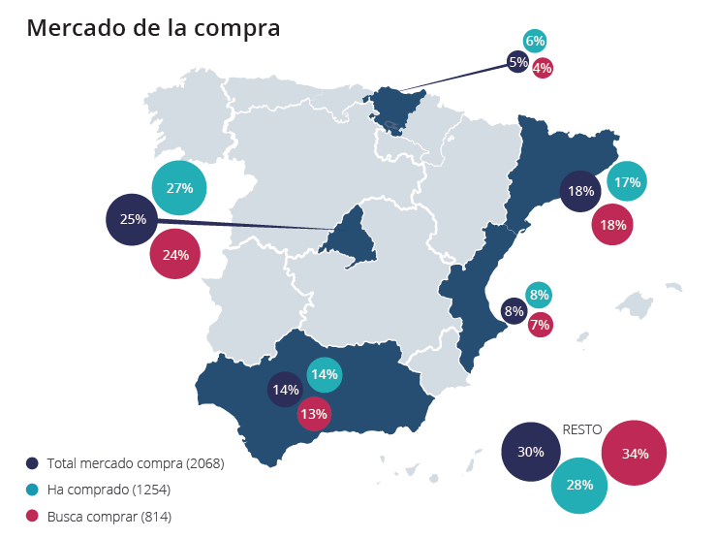
Por el lado de la venta particular, Cataluña y Andalucía ocupan la primera posición con un 18% del total, seguida de la Comunidad de Madrid con un 16% y la Comunidad Valenciana con un 14% del total de la oferta de vivienda para comprar.

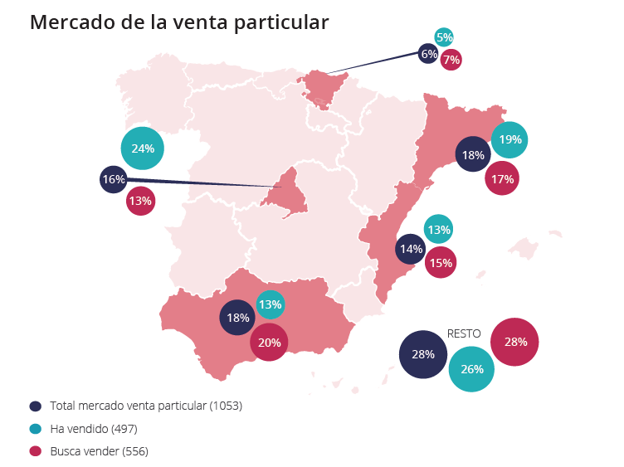

El 75% de los españoles quiere comprar una primera residencia

La mayoría de las personas involucradas en el mercado de compra en el último año tenían como objetivo la compra de una vivienda para utilizarla como residencia habitual (75%). Si se analiza esta información por comunidades autónomas, en Cataluña y en la Comunidad de Madrid los que interactúan en el mercado de la compra como primera residencia, adquieren mayor peso que en el resto de comunidades, con un 80% y un 79%, respectivamente.

Además, prácticamente la mitad de los compradores (46%) piensa en un piso cuando se plantea la compra, pero finalmente son algo más de la mitad de los compradores (55%) los que adquieren un piso. Ésta es, por tanto, la categoría más buscada en el mercado inmobiliario español y también la principal consecución para los compradores.

Por su parte, el ático es la tipología de vivienda que muestra menor ratio de éxito: mientras que un 10% empieza buscando un ático, finalmente representa el 5% entre los que ya han cerrado la compra. Especialmente este hecho pasa en Cataluña: mientras el 13% están interesados en comprar un ático, finalmente un 4% lo acaba comprando. De hecho, la demanda de áticos se concentra en la ciudad de Barcelona con un 16% de interesados versus al 1% del resto de la provincia de Barcelona.

También se observan diferencias entre Madrid capital y el resto de la comunidad, cogiendo más peso el piso como objetivo inicial de la búsqueda en Madrid capital (57%) en cambio, en el resto de la comunidad podemos ver como la casa adosada o el chalet adquirían más peso que el piso.

Por la parte del vendedor particular, también el piso es la tipología de vivienda más ofertada, tanto entre los que ya han vendido (50%) como entre los que siguen con la vivienda en venta (45%). También en este caso se observan diferencias a nivel de zonas: mientras que un 7% del total de los particulares que ha vendido una vivienda ha ofertado un ático, esta proporción en Cataluña asciende al 15%. Por su parte en la Comunidad de Madrid los vendedores particulares que ofrecen un piso ascienden al 60% (versus el 50 de la media nacional)

Metros cuadrados y ubicación son puntos clave para el comprador

El tamaño de la vivienda y la ubicación son, después del precio, puntos clave para el futuro comprados. De hecho, la dimensión que debería tener la vivienda es un punto importante para el comprador, aunque según el estudio “Experiencia de compra y venta de vivienda en el último año” finalmente se observan diferencias entre las dimensiones deseadas y las que finalmente se acaban comprando. Esta diferencia es especialmente representativa en Cataluña, donde se pasa de un 25% de los compradores que buscan una vivienda de hasta 80 m2 a un 37% entre los que adquieren finalmente una vivienda dentro de estas dimensiones.

También se observan diferencias entre las capitales y el resto de provincia en los metros cuadrados que se marcan como objetivo para la vivienda que empiezan a buscar. En concreto mientras que en Barcelona capital son un 11% los que buscan vivienda de entre 121 y 150 m2, en el resto de la provincia de Barcelona ascienden hasta el 22%. Aunque en el caso de la Comunidad de Madrid, a nivel general, no se observan diferencias respecto a la media nacional, estas diferencias si son patentes cuando se compara Madrid capital frente el resto de la comunidad.

Otro de los aspectos que tiene en cuenta el comprador es la ubicación de la vivienda. En este sentido un 77% de los compradores busca en la misma ciudad en la que reside. De hecho, el 40% incluso en el mismo barrio, mientras que finalmente son el 70% de los que han comprado los que acaban adquiriendo en la misma ciudad y 32% en el mismo barrio.

En este sentido se observan claras diferencias entre Cataluña y la Comunidad de Madrid. Dado que en Cataluña los que parten de buscar vivienda en la misma ciudad tienen menor peso sobre el global (65%) esta proporción se mantiene relativamente estable en el momento de la compra: son un 66% entre los que han acabado comprando vivienda. En cambio, en la comunidad de Madrid se parte de una mayor proporción de compradores que buscan vivienda en la misma ciudad 81% y acaban siendo un 77% entre los que han comprado vivienda.

Metodología

El portal inmobiliario fotocasa, en el marco del estudio “Radiografía del mercado de la vivienda en 2016-2017”, ha realizado el informe ‘Experiencia de compra y venta de vivienda en el último año”, en base a un exhaustivo análisis del equipo de Bussiness Analytics de Schibsted Spain, en colaboración con el instituto de investigación The Cocktail Analysis.

Los datos explotados parten del foco realizado sobre el perfil del comprador y del vendedor. Por parte del comprador se dispone de una muestra de 2.068 personas de 18 a 70 años representativas de la población española que ha comprado o busca comprar vivienda en el último año, con un error muestral: +-2,2%.

Por parte del vendedor se parte de una muestra de 1.053 personas de 18 a 70 años representativas de la población española que ha vendido o ha tenido a la venta una vivienda, a nivel particular, en el último año, con un error muestral: +-3,0%.

El estudio se ha realizado a través de encuestan online que se efectuaron entre el 7 y el 18 de abril.

Sobre fotocasa

Portal inmobiliario que dispone de la mayor oferta del mercado, tanto inmuebles de segunda mano como promociones de obra nueva y alquiler. Cada mes genera un tráfico de 20 millones de visitas al mes (62% a través de dispositivos móviles) y 650 millones de páginas vistas y cada mes la visitan un promedio de 7 millones de usuarios. Mensualmente elabora el índice inmobiliario fotocasa, un informe de referencia sobre la evolución del precio medio de la vivienda en España, tanto en venta como en alquiler.

Fotocasa pertenece a Schibsted Spain, la compañía de anuncios clasificados y de ofertas de empleo más grande y diversificada del país. Además de gestionar el portal inmobiliario fotocasa, cuenta con los siguientes portales de referencia: vibbo, infojobs.net, habitaclia, coches.net, motos.net y milanuncios. Schibsted Spain forma parte del grupo internacional de origen noruego Schibsted Media Group, que está presente en más de 30 países y cuenta con 6.800 empleados. Más información en la web de Schibsted Media Group.
Departamento de Comunicación de fotocasa
Anaïs López
Tlf.: 93 576 56 79
Móvil: 620 66 29 26
comunicacion@fotocasa.es
http://prensa.fotocasa.es
twitter: @fotocasa

